Урок здоровья на тему :«Здоровые дети в здоровой семье»
Цель проведения:
- учиться быть здоровым душой и телом;
- стремиться творить своё здоровье (сохранять и укреплять здоровье);
- расширение кругозора учащихся.

Ход урока здоровья:

«Я введу тебя в мир того,
каким надо быть, чтобы быть
Человеком - Умным,
Красивым и Здоровым»
(Эммануил Кант)
В настоящее время остро встала проблема болезненности населения. Все чаще и чаще мы узнаем о болезнях, которые добавляет нам экология, загрязненность воды, ненатуральные продукты. Вас дети надо приучать к здоровому образу жизни с самого раннего возраста. Вы - это наше будущее, это наше бессмертие.
- Здравствуйте, дорогие ребята! Говорить друг другу ЗДРАВСТВУЙ – это, значит, желать здоровья. Здоровье человека – это главная ценность в жизни. Здоровье не купишь за деньги.
Ребята, а что значит – быть здоровым? (не болеть)
А как мы чувствуем себя, когда болеем? (болит голова, плохо, горло болит, кашель, насморк, живот, ничего не можешь делать, заниматься любимым делом, гулять, приходится лежать на кровати и пить лекарства)
Болеть неприятно и тоскливо.
Никто не любит болеть.
А чтобы нам с вами не болеть, нужно вести ЗОЖ!!!
А что это такое?
ЗОЖ – это соблюдение всех правил и норм для поддержания хорошего здоровья.
Сегодня мы с вами поговорим о некоторых из них.
Просмотр медиа-файла о ЗОЖ: http://infourok.ru/material.html?mid=11637
А теперь давайте немного отдохнем. Отвечайте дружно хором «Это я, это я, это все мои друзья!», если вы со мной согласны. Если это не про вас, от молчите, не шумите :
- кто из вас всегда готов жизнь прожить без докторов? +
- кто не хочет быть здоровым, бодрым, стройным и веселым? –
- кто из вас не ходит хмурый, любит спорт и физкультуру? +
- кто мороза не боится, на коньках летит, как птица? +
- ну а кто начнет обед жвачкой с парою конфет? –
- кто же любит помидоры, фрукты, овощи, лимоны? +
- кто поел и чистит зубки регулярно дважды в сутки? +
- кот из вас, из малышей, ходит грязный до ушей? –
- кто, согласно распорядку, выполняет физзарядку7 +
- кто, хочу у вас узнать, любит петь и отдыхать? +

- ЗОЖ связан с занятиями СПОРТОМ!
Из вас кто-нибудь занимается спортом? Играет в футбол, волейбол, в мяч во дворе? Прыгает на скакалке? Катаетесь ли вы на лыжах и коньках? На санках?

Теперь давайте отгадаем загадки о спорте!
1. Кто по снегу быстро мчится
Провалиться не боится? (лыжник)

2. 10 плюс один кого-то
мяч хотят загнать в ворота,
а 11 других
не пустить стремятся их. (футбол)

3. Двухметровая детина
Мяч к мячу, за ним второй,
Ведь корзина-то с дырой! (баскетбол)

4. Зеленый луг,
100 скамеек лишь вокруг,
от ворот до ворот
бойко бегает народ
на воротах этих
рыбацкие сети (стадион)

5. лед вокруг прозрачный, плоский
две железные полоски,
а над ними кто-то пляшет
прыгает, руками машет (фигурист)
- Молодцы!
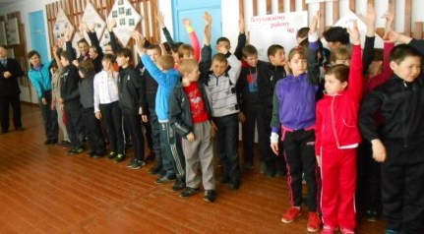 Отвечаем на загадки

А сейчас поговорим о важности физкультуры для сохранения физического здоровья.

Вы, наверное, уже устали?
Давайте проведем физкультминутку!
Я читаю стихотворение, и мы с вами выполняем то, что там говорится!
Давно доказано на деле:
Здоровый дух в здоровом теле,
Об этом забывать нельзя.
Зарядка всем нужна, друзья!
Ну-ка, проведем разминку.
Смотрим вверх, прогнули спинку,
Покачали головой,
Руки вкрест перед собой.
Покажите радость встречи,
Руки положив на плечи.
Покачались, как качели,
Ах! – и встали.
Ох! – и сели.
Снова встали, сели, встали,
Пальцы сжали и разжали.
Не устали?
1. Зарядка.
- Первая составляющая «здорового образа жизни» - зарядка.
- Прочитайте стихотворение «Со здоровьем дружит спорт».

Стадион, бассейны, корт,
Зал, каток – везде вам рады.
За старания в награду
Будут кубки и рекорды,
Станут мышцы наши твёрды.
Только помните: спортсмены
Каждый день свой непременно
Начинают с физзарядки.
Не играйте с дрёмой в прятки,
Быстро сбросьте одеяло.
Встали – сна как не бывало.
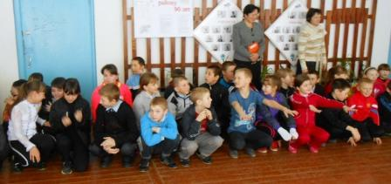

- Что нужно сделать, как только встали утром? Да, зарядку.
- Давайте разучим небольшой комплекс утренней зарядки.
I. Руки на пояс. Подняться на носочки. Руки вверх.
II. Вращение головой.
III. Круговые движения плечами вперёд, назад.
IV. Пружинистые наклоны вправо, влево.
V. Выпады вперёд правой, левой ногой.
VI. Мах левой ногой, правой ногой.
VII. Бег на месте.
VIII. Дыхательные упражнения на восстановление дыхания.
- Упражнения можно каждый день прибавлять или менять. Важно, чтобы они не утомляли, а бодрили вас.

2. Определение понятия «закаливание».
- А как проводить закаливание своего организма?
- Обтираться влажным полотенцем, принимать прохладный душ.
- Запомните ещё очень важные правила закаливания:
- Одеваться по погоде.
- Дружить со спортом.
- Больше бывать на свежем воздухе.

3. Составляющая «здорового образа жизни» - гигиена.
- А сейчас мы поиграем в игру «Пантомима».
- я читаю загадку и каждый должен изобразить предмет.
Целых 25 зубков,
Для кудрей и хохолков.
И под каждым, под зубком –
Лягут волосы рядком. (расческа)
Отвечает 1 класс: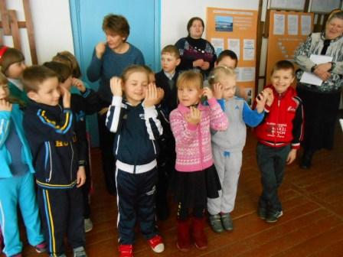

Лёг в карман и караулю –
Рёву, плаксу и грязнулю
Им утру потоки слез,
Не забуду и про нос. (носовой платок)

Ей спины моей не жалко –
С мылом трет меня - …….. (мочалка)

Ускользает как живое,
Но не выпущу его я.
Белой пеной пенится,
Руки мыть не ленится! (мыло)

Чтобы долго быть зубастым,
Чистить зубы надо ……. (пастой)

А у пасты есть подружка.
Чистит зуб, старается.
Скажи, как называется? (зубная щетка)

Вафельное, полосатое,
Гладкое, лохматое,
Всегда под рукою,
Что это такое? (полотенце)
- Зачем нужны нам эти предметы?
- Помогают сохранить наше здоровье.

4. Определение понятия «здоровое питание».
Сейчас мы поговорим о ПРАВИЛЬНОМ ПИТАНИИ!
Здоровое питание – это одна из основ ЗОЖ.
Здоровое питание должно быть регулярным, разнообразным, богатым овощами и фруктами.
Не все продукты, которыми питается человек, полезны для здоровья. В школьной столовой готовят блюда из полезных продуктов, поэтому АВМ необходимо съедать все, что предлагают наши повара. Правильное питание – условие здоровья, неправильное – приводит к болезням.
Давайте поиграем.

СЪЕДОБНОЕ-НЕСЪЕДОБНОЕ
Я вам раздаю цветочки каждому – красный и желтый. И называю слова. Если продукт полезный – вы поднимаете желтый цветок, если вредный – красный.
Давайте потренируемся. Чипсы – красный. Яблоко – желтый. Молодцы! Продолжаем!
Молодцы, ребята!
А вы знаете, что о здоровье народ сочинил много пословиц и поговорок? Сейчас я буду зачитывать начало пословицы, а вам нужно будет ее продолжить.

ПОСЛОВИЦЫ
Чистота – залог …… (здоровья)
Здоровье в порядке – спасибо - ……(зарядке)
Если хочешь быть здоров - ……..(закаляйся)
В здоровом теле – здоровый … (дух)
Кто аккуратен, тот людям ………..(ПРИЯТЕН)
Чистота – лучшая ……..(красота)

- Почему нельзя есть чипсы? (в этих продуктах есть различные химические соединения, разрушающие наш организм)
- А вот один мальчик ел одни яблоки в обед, а в ужин макароны, но в 9 часов вечера. Он часто болел. Почему? Что он делал не так? ( не соблюдал режим дня)
- Одно из составляющих «здорового образа жизни» - это режим дня.
- Расскажите о своём режиме дня.

5. Подведение итогов.
Я желаю вам, ребята,
Быть здоровыми всегда,
Но добиться результата
Невозможно без труда.
Постарайтесь не лениться,
Каждый раз перед едой,
Прежде, чем за стол садиться,
Руки вымойте водой.
И зарядкой занимайтесь
Ежедневно по утрам,

И конечно, закаляйтесь.
Это так поможет вам!
Свежим воздухом дышите
По возможности всегда,
На прогулки в лес ходите,
Он вам силы даст, друзья!
Здоровье – неоценимое богатство в жизни каждого человека. Надеюсь, сегодняшняя беседа не прошла даром, и вы многое почерпнули из нее. Недаром говорят: «Здоров будешь – все добудешь!». Так будьте все здоровы!
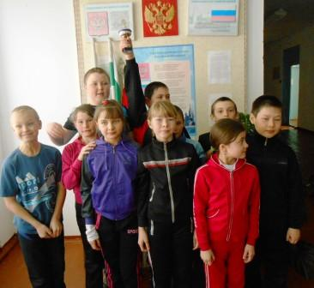 Победители!!!

